node -v (Te dice la version de node que tienes

npm init adonis-ts-app@latest Proyecto-AdonisJS-2
false

node ace serve --watch

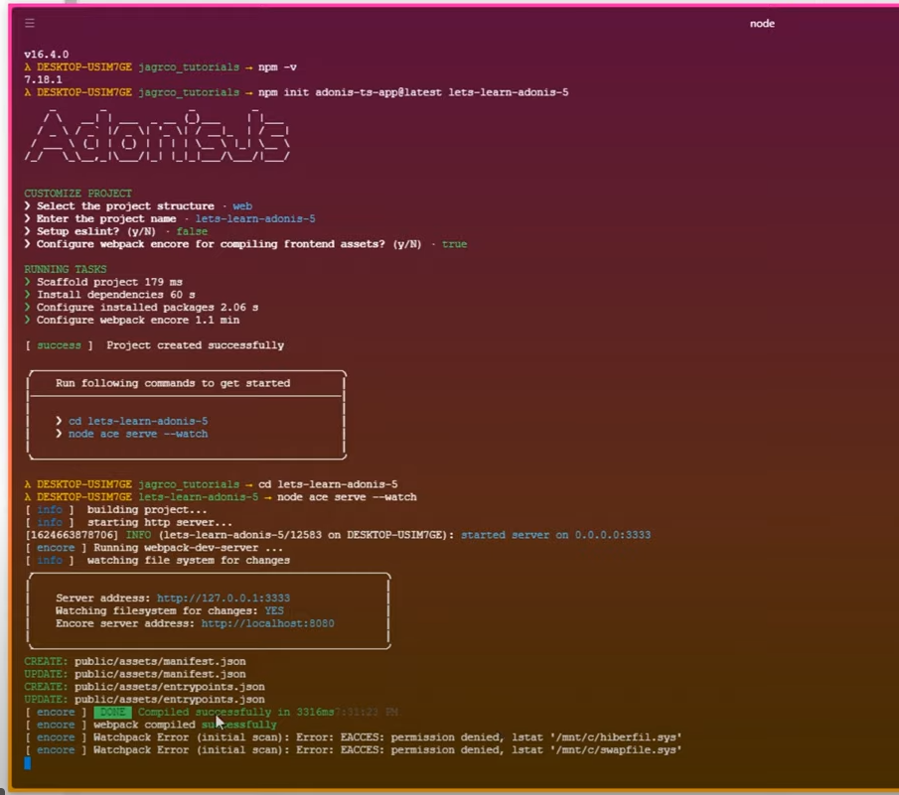
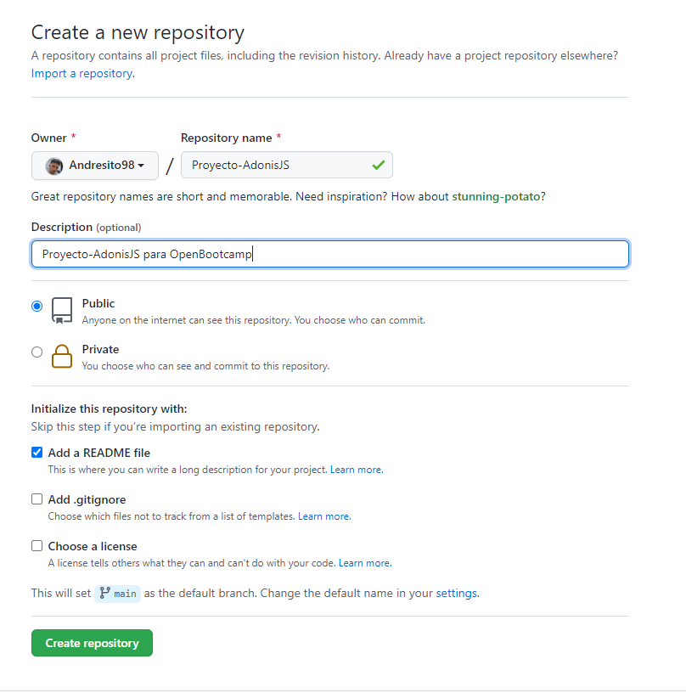
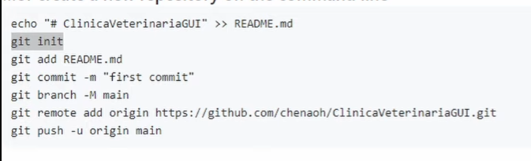

Para iniciar el servidor y activarlo seria con este comando en una terminal.
-_- node ace serve
node ace make:controller User
Como no me deja crear el modelo directamente, he creado primero el controlador asi:
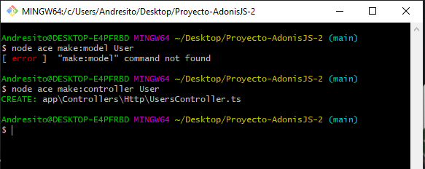
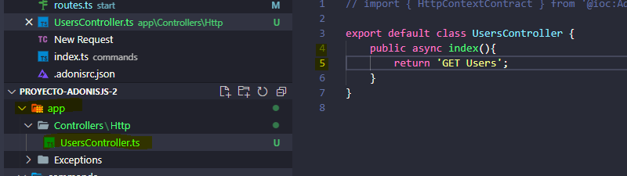
Primer paso: una vez creado aparece la ruta en la terminal la buscamos y añadimos este codigo.

Segundo paso: Tendríamos que ir al archivo routest.ts y añadir este método
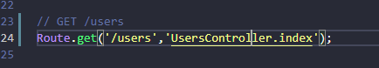

Tercer paso: Tendríamos que hacer un método POST en UserController.ts y la ruta en routest.ts
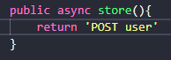
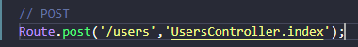

Cuarto paso: node ace list:routes

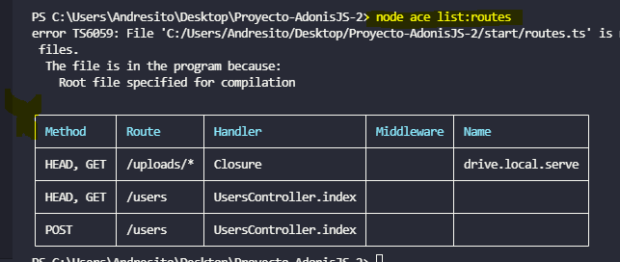

Quinto paso: Hay 2 formas de hacer los métodos , manuales y automático.
Si lo hacemos manuales tendríamos que poner todos los que queramos, tal que asi.
Y si lo queremos hacer de manera automática seria así:
Lo bueno de automático es que ya de manera predefinida estarían todos los métodos añadidos.
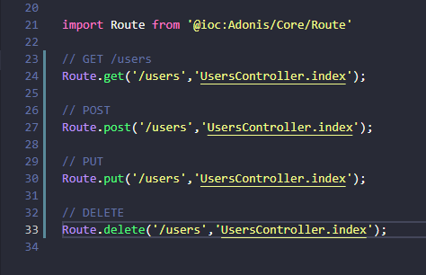

Manual:

Automatico (Enseña todos los metodos)
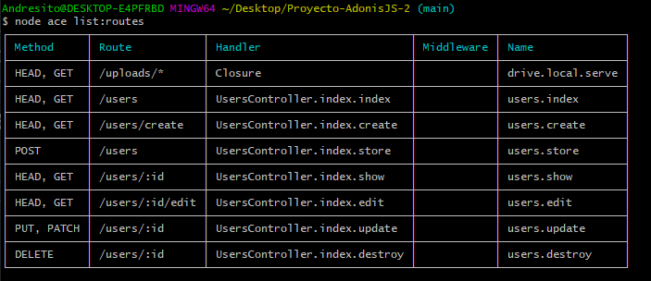
Y con apiOnly (Solo enseña los tipicos)

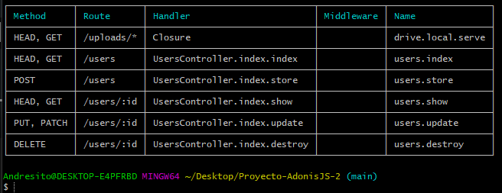
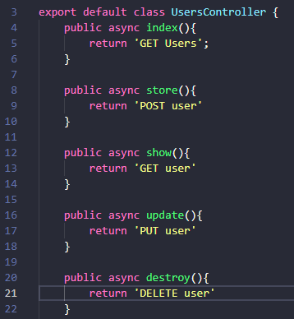
Cogemos el CRUD de apiOnly y insertamos los métodos en el código

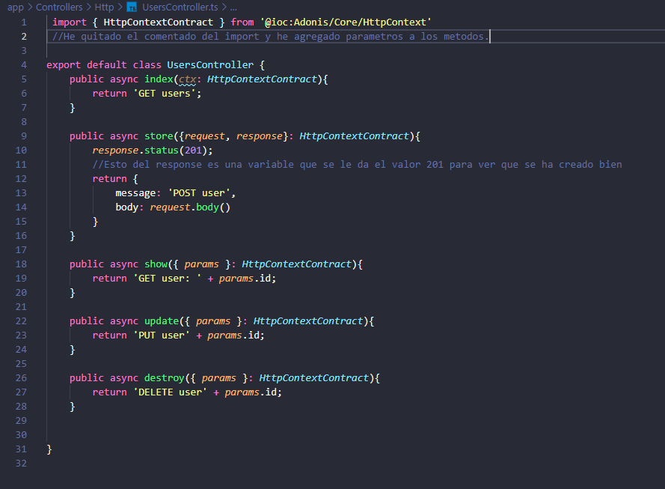
endpoints
Setting up and database connections: node ace serve
para crear controlador: "node ace make:controller User"

Instalar la base de datos "Luicd"
npm install @adonisjs/lucid

Para configurar "Lucid"
node ace configure @adonisjs/lucid

-sqlite
-Terminal
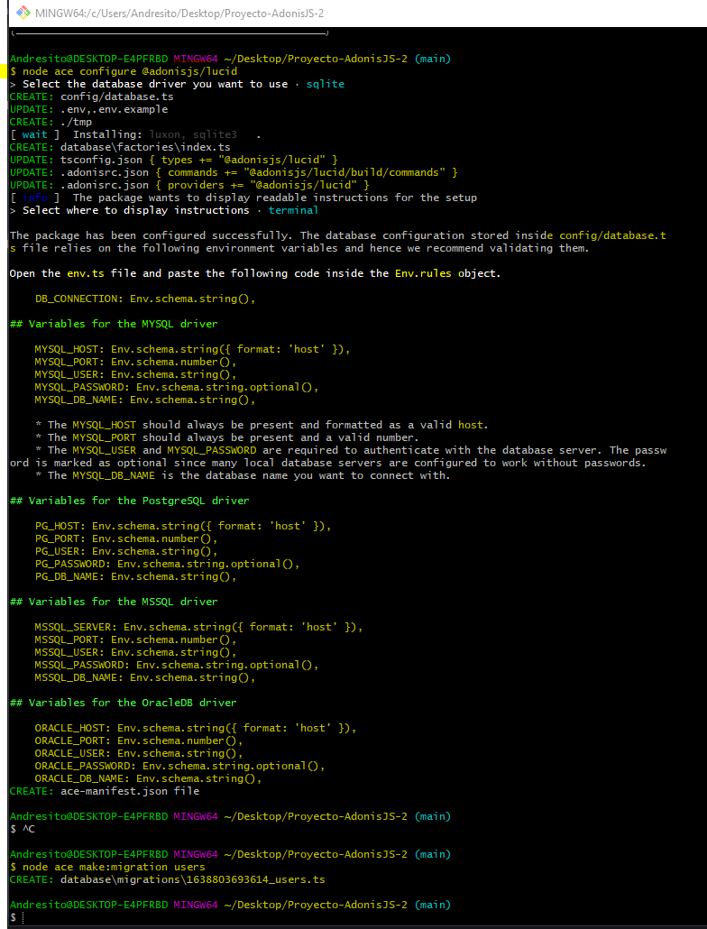

node ace make:migration users

Despues nos vamos al archivo que se ha creado en migrations y añadimos los datos que queramos.

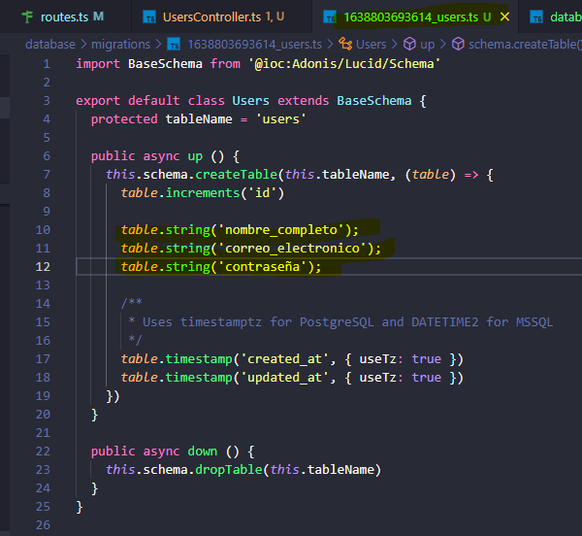
Después de añadir los datos hay SIEMPRE QUE ACTUALIZAR LA BASE DE DATOS.

node ace migration:run
Hacemos un modelo.
node ace make:model User

Y una vez echo el modelo creamos los metodos/columnas necesarios.

